Автор: Дубоносова Светлана Владимировна, учитель начальных классов МОУ «Школа №2 р.п.Новые Бурасы имени Героя Советского Союза М.С.Бочкарёва»
Классный час: «О ЗДОРОВОМ ПИТАНИИ»

Вступительное слово учителя.
- Здравствуйте, дорогие ребята! При встрече люди издревле желали друг другу здоровья: «Здравствуйте, доброго здоровья!» «Как ваше драгоценное здоровье?!» И это не случайно. Ведь ещё в Древней Руси говорили «Здоровья не купишь» «Дал бы здоровья, а счастья найдёшь»
- Что значит быть здоровым? (Жить без болезней, вести нормальную деятельность, быть живым, правильное питание)
- Здоровье в большей степени зависит от вас самих?
Предлагаю провести мозговой штурм в виде игры «Ромашка»: на лепестках ромашки записана первая половина пословицы - продолжить…
В здоровом теле, (здоровый дух)
Голову держи в холоде, (а ноги в тепле)
Заболел живот, держи (закрытым рот)
Быстрого и ловкого (болезнь не догонит)
Землю сушит зной, человека (болезни)
К слабому и болезнь (пристает)
Поработал (отдохни)
Любящий чистоту – (будет здоровым)
- Вы видите, что про здоровье люди думали и в древности, ведь пословицы - это народная мудрость.
Древние греки, например, мало болели, но долго жили!
-От чего же им так везло? Пищу ели растительную, мяса употребляли мало, табака не знали, вино пили разбавленным, много двигались. В школе полдня занимались наукой, полдня физкультурой.
А что значит правильное питание? Сегодня мы как раз с вами об этом поговорим.
Школьный возраст – Очень ответственный период жизни. Это время, когда происходит сложная перестройка организма и обмена веществ. Учеба в школе существенно увеличивает физическую и эмоциональную нагрузку на организм, которому приходится расходовать много энергии, а единственным источником энергии человека является пища. Поэтому от того, как питается человек, соблюдает ли он режим питания, во многом зависит его здоровье.
Ребята, на доске записана пословица, давайте её прочтём.

«Мельница живёт водою, а человек едою»
-Как вы понимаете смысл этой пословицы? (ответы детей).
Зачем человеку необходима пища? (пополняет организм веществами, дающими энергию).

Даже в состоянии покоя человек расходует энергию.
Например, в состоянии покоя расход энергии в 1 час на 1 кг. Массы тела равен 1 килокалории. Если вы весите 45кг, то в час расходуете 45 ккал, а в сутки – 1080 (45*24). Каждый из вас по этой формуле может узнать свои показатели.

ВЫВОД 1. Еда необходима, чтобы поддерживать жизнедеятельность нашего организма.

- А какой должна быть еда? (вкусной, разнообразной).
Вы видите ПИРАМИДУ ПИТАНИЯ, рекомендованную Всемирной Организацией здравоохранения. Давайте посмотрим, из чего она состоит (демонстрация интерактивной Пирамиды питания).
Учитель показывает на каждый ярус пирамиды, дети называют, какие продукты питания нарисованы на каждом ярусе пирамиды.
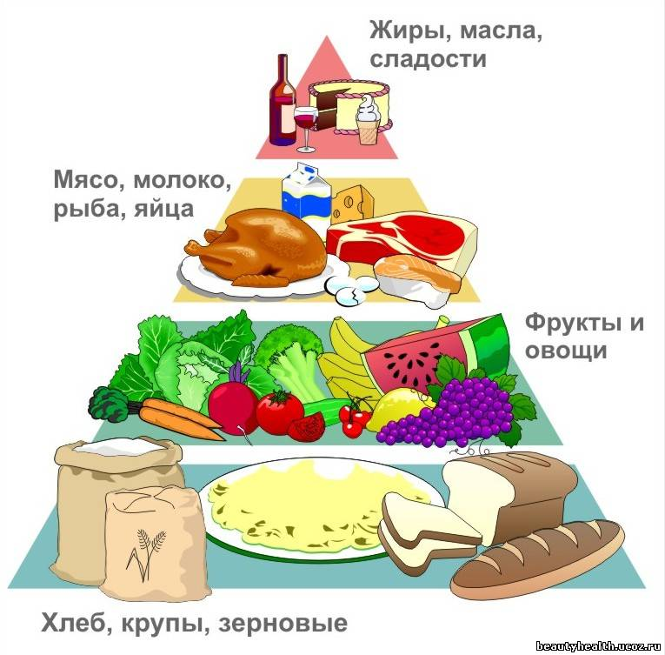
«Пирамида питания» в виде равнобедренного треугольника, разделённого горизонтально на 4 части. В основании пирамиды нарисованы крупы и хлебобулочные изделия; на втором уровне – овощи и фрукты; на третьем – молочные продукты, мясо, рыба; на четвёртом (вершина пирамиды) – сахар, соль, сладости.

ВЫВОД 2: Питание должно быть полноценным, т.е. разнообразным.
(на магнитной доске постепенно составляется схема « Принципы здорового питания»).
Учитель: Ребята, послушайте стихотворение и попробуйте выделить названные в нём принципы здорового питания.
Ребята, мера нужна и в еде,
Чтоб не случиться нежданной беде,
Нужно питаться в назначенный час,
В день понемногу, но несколько раз.
Этот закон соблюдайте всегда,
И станет полезною ваша еда.
В питании тоже важен режим, тогда от болезней мы убежим.
Надо ещё про калории знать,
Чтобы за день их не перебрать!
Плюшки, конфеты, печенье, торты
В малых количествах детям нужны.

ВЫВОД 3: Питание должно быть регулярным и умеренным
(дополняется схема «Здоровое питание»).

Учитель. Но вся ли пища, которую мы едим, одинаково полезна? Какую еду нужно выбирать, чтобы сохранить своё здоровье на долгие годы? Об этом мы поговорим сегодня.
Представьте, что вы попали в научно-исследовательскую лабораторию «Будь здоров». Учёные-консультанты расскажут вам много интересного (за отдельным столом сидят консультанты, которые заранее подготовили материал на заданные темы).
Учитель. Давайте внимательно рассмотрим упаковки некоторых продуктов питания, которые вы принесли сегодня на классный час. На каждой упаковке есть этикетка с названием продукта и информацией о нём. Часто на этикетке можно видеть целые списки пищевых добавок, особенно на кондитерских изделиях, сладостях, мороженом и т.д. Что такое пищевые добавки? Почему они маркированы буквой «Е»? помогут нам в этом разобраться наши консультанты.
Консультант 1. Современное производство продуктов питания немыслимо без пищевых добавок. Они способствуют длительному сохранению, улучшению цвета, вкуса и консистенции продукта. В странах Европейского союза принята система цифровой кодификации пищевых добавок: каждая из ни обозначается буквой «Е» и цифровым индексом. Красители (Е-100 – Е-199) добавляют в кондитерские изделия, сыр, маргарин и другие продукты. Консерванты (Е-200 –Е-299) увеличивают срок хранения продукта. Антиоксиданты (Е-300 – Е-399) защищают продукт от повреждающего действия кислорода, их добавляют в бульонные кубики, жевательные резинки, мороженое. Стабилизаторы (Е-400 –Е-490) поддерживают желеобразную консистенцию продуктов. Эмульгаторы (Е-500 – Е-599) используют для приготовления водно-жировых смесей, например, майонеза, кремообразных пищевых продуктов. Усилители вкуса и ароматизаторы (Е-600 –Е-699) часто добавляют в соусы, приправы, колбасы.
Значительное количество добавок не имеет разрешения к применению в пищевой промышленности России, а часть из них просто запрещены к применению в производимых у нас или в других странах продуктах питания. В развитых странах проверка безопасности пищевых добавок проводится постоянно. Публикуются списки наиболее вредных из них с указанием характера воздействия. Продукты без указания состава покупать не рекомендуется.
Учитель. В последнее время на этикетках можно увидеть надписи о том, что продукт изготовлен из трансгенных, или генетически модифицированных (ГМ), продуктов или генетически модифицированных организмов (ГМО). Что это значит?

Консультант 2. ГМП содержат ценные питательные вещества, которых в обычных продуктах недостаточно, имеют более привлекательный вид. Трансгенные растения обладают повышенной устойчивостью к вредителям и болезням. Трансгенные продукты – это источник здорового питания. Так, например, получена низкокалорийная соя. Получен рис с повышенным содержанием витаминов и микроэлементов.
Но есть и факты, свидетельствующие об отрицательном воздействии ГМП на здоровье. Например, подопытные мыши, которых кормили ГМП, дали малорослое потомство с ослабленным иммунитетом и склонностью к вырождению. Установлено , что чем больше площади занимают генетически модифицированные культуры, тем меньше становится насекомых, и, как результат, сокращается численность птиц и других животных, что приводит к нарушению экологического равновесия

Учитель. В школе вы тратите массу энергии на умственную деятельность, физическую работу. Значит, должен быть источник для восполнения энергии и сил. О пользе продуктов питания, которые помогают избежать стрессовых ситуаций, добавить хороших успехов в учёбе и в жизни, расскажет консультант научной лаборатории.
Консультант 3. Клеткам серого вещества мозга необходимо большое количество энергии. Хотя масса мозга человека составляет 2-3% от массы тела, он ежедневно забирает 20% всей энергии, получаемой из пищи, поэтому то, что мы едим, решающим образом сказывается на работоспособности мозга.
Морковь стимулирует обмен веществ в мозге, ананасы улучшают память и способствуют поддержанию физической формы. Черника способствует мозговому кровообращению – желательно употреблять её в свежем или замороженном виде. Лук полезен при переутомлении и психической усталости, он улучшает снабжение мозга кислородом. Орехи стимулируют деятельность мозга, укрепляют нервную систему и особенно рекомендуются при длительной напряжённой умственной деятельности.
Учитель. Консультанты из лаборатории «Будь здоров» дали вам полезные сведения о том, как читать и понимать информацию на этикетке продукта, что означают те или иные знаки, буквы и много дополнительной интересной информации.
Ребята, на доске записана пословица, давайте её прочтём.

«Всё полезно, что в рот полезло».
Как вы относитесь к данному мнению?
Учитель.
Ненавидит Вова кашу,
Молоко и простоквашу,
Борщ, пельмени и картошку.
Трижды в день он прячет ложку.
Трижды в день слышна война
Из открытого окна:
- Ну-ка, детка, съешь котлетку!
- Ах, сыночек, съешь кусочек!
- Ну, внучок, еще глоток!
- Не хочу! Не надо! Бросьте!
Но когда приходят гости,
То печенье и конфеты
Улетают, как ракеты.
Даже доктор говорит:
-Очень странный аппетит!
В чем тут дело - непонятно.
Не подскажете, когда-то
Может, вылечат такого
Удивительного Вову?

Действительно, некоторые бесполезные продукты стали незаменимыми в нашей жизни. Образцовым примером того, как вещь, в сущности бесполезная, превратилась в один из популярнейших товаров, является жевательная резинка.
Консультант 4. Презентация «Жевательная резинка».
Вопрос о пользе и правильном применении жевательных резинок остается открытым.
Исследования показывают, что жевание резинки полезно как для гигиены полости рта, так и для улучшения состояния десен. Именно сегодня наблюдается тенденция использования жевательной резинки в качестве универсального защитного средства.
Появилась жевательная резинка с полирующими свойствами, уничтожающая зубной камень и тормозящая развитие микроорганизмов в полости рта. Кроме того, у детей жевание резинки укрепляет челюсти, у старшего поколения улучшает работу слюнных желез. Жевательная резинка освежает полость рта; ее часто жуют те, кто хочет бросить курить.
Три положительных момента
(мнение стоматолога)

1.В первые час-полтора после приема пищи жвачка способствует выработке желудочного сока, что помогает перевариванию пищи.
2. Жевательная резинка вычищает жевательную поверхность зубов. Но и только! Самые опасные в плане кариеса зоны в промежутках между зубами очистить жевательной резинкой невозможно! А это наиболее важная зона! Кроме того такой кариес имеет обыкновение сразу уходить под десну, что приводит к кариесу корня и удалению вполне приличного снаружи зуба. Жевательную же поверхность можно великолепно очистить и с помощью морковки, яблока и любого другого полезного овоща или фрукта, заодно получив необходимую организму дозу естественных витаминов.
3. Если жевать ее с детства не переставая, то можно развить у себя великолепную американскую квадратную челюсть за счет накачанных жевательных мышц. Девушка с такой челюстью - это уже на любителя.

Патологические изменения:

1. Со стороны желудочно-кишечного тракта (гастриты, язвы желудка) - наиболее опасным является употребление жевательных резинок на голодный желудок.
2. Со стороны слюнных желез - сухость слизистой оболочки (нарушается ротовое пищеварение, дисбактериоз). При жевании прикусываешь губы, щеки.
3. Аллергические реакции, опухоли слюнных желез, дисфункция височно-челюстного сустава.
4. Надувные жевательные резинки нарушают прикус у детей.
5. Из-за нее ломаются зубы и выпадают пломбы.
6. Вызывает привыкание.
И, самое главное, необходимо помнить: ни одна жевательная резинка (что бы там ни обещала реклама) не заменяет обязательную двухразовую чистку зубов щеткой.

Золотые правила питания:

а) главное - не переедайте.

б) ешьте в одно и то же время простую, свежеприготовленную пищу, которая легко усваивается и соответствует потребностям организма.

в) тщательно пережевывайте пищу, не спешите глотать.

г) перед приемом пищи сделайте 5-6 дыхательных упражнений животом, мысленно поблагодарив всех, кто принял участие в создании продуктов, из которых приготовлена пища.

Учитель. Последний конкурс называется “Здоровье”. Нужно на каждую букву этого слова найти слова, которые имеют отношение к здоровью, здоровому образу жизни.

Например:
3 — здоровье, зарядка, закалка, зубной врач;
Д — диета;
О— очки;
Р — режим, расческа, ракетка;
О – отдых;
В — вода, витамины, врач;
ь - Слов, начинающихся на “ь” не существует.
Е — еда.
Будьте здоровы! Умейте управлять своими эмоциями, настроением и желанием. Укрепляйте свое тело и дух. Ваше здоровье в ваших руках!
Я беру голубую, как небо, гуашь
И рисую моря и реки,
И апрельский, прозрачный почти, пейзаж:
В день весны в двадцать первом веке
Я беру золотую, как солнце, гуашь
И рисую все то, что снится:
Златовласку, узоры причудливых чаш,
И рассвет, и поля пшеницы.
Я рисую… И сердцу светлей и теплей.
Пусть рука сама выберет краски.
Если черную боль?
Не будет кудрей
У красавицы Златовласки.

Приложение 1.
Таблица «Наиболее вредные пищевые добавки Е»
Пищевая добавка | Вредное  действие | Пищевая добавка | Вредное  действие | Пищевая добавка | Вредное  действие | Пищевая добавка | Вредное  действие
Е 102  Е 103  Е 104  Е 105  Е 110  Е 111  Е 120  Е 121  Е 122  Е 123  Е 124  Е 125  Е 126  Е 127  Е 129  Е 130  Е 131  Е 141  Е 142  Е 150  Е 151  Е 152  Е 153  Е 154  Е 155  Е 160  Е 171  Е 173 | О!  (З)  П  (З)  О!  (З)  О!  (З)  П  ОО!! (З)  О!  (З)  (З)  О!  О!  (З)  Р  П  Р  П  ВК  (З)  Р  РК, РД  О!  ВК  П  П | Е 180  Е 201  Е 210  Е 211  Е 212  Е 213  Е 214  Е 215  Е 216  Е 219  Е 220  Е 222  Е 223  Е 224  Е 228  Е 230  Е 231  Е 232  Е 233  Е 239  Е 240  Е 241  Е 242  Е 249  Е 250  Е 251  Е 252  Е 270 | О!  О!  Р  Р  Р  Р  Р  Р  Р (З)  Р  О!  О!  О!  О!  О!  Р  ВК  ВК  О!  ВК  Р  П  О!  Р  РД  РД  Р  О!  д/детей | Е 280  Е 281  Е 282  Е 283  Е 310  Е 311  Е 312  Е 320  Е 321  Е 330  Е 338  Е 339  Е 340  Е 341  Е 343  Е 400  Е 401  Е 402  Е 403  Е 404  Е 405  Е 450  Е 451  Е 452  Е 453  Е 454  Е 461  Е 462 | Р  Р  Р  Р  С  С  С  Х  Х  Р  РХ  РХ  РХ  РХ  РК  О!  О!  О!  О!  О!  О!  РХ  РХ  РХ  РХ  РХ  РХ  РХ | Е 463  Е 465  Е 466  Е 477  Е 501  Е 502  Е 503  Е 510  Е 513Е  Е 527  Е 620  Е 626  Е 627  Е 628  Е 629  Е 630  Е 631  Е 632  Е 633  Е 634  Е 635  Е 636  Е 637  Е 907  Е 951  Е 952  Е 954  Е 1105 | РХ  РХ  РХ  П  О!  О!  О!  ОО!!  ОО!!  ОО!!  О!  РК  РК  РК  РК  РК  РК  РК  РК  РК  РК  О!  О!  С  ВК  (З)  Р  ВК
Условные обозначения вредных воздействий добавок:
О! — опасный
ОО!! — очень опасный
(З) — запрещенный
РК — вызывает кишечные расстройства
РД — нарушает артериальное давление
С — сыпь
Р — ракообразующий
РЖ — вызывает расстройство желудка
Х — холестерин
П — подозрительный
ВК — вреден для кожи.

